INDICAÇÃO Nº 484/2019

Súmula - Indico ao Poder Executivo na pessoa do Excelentíssimo Senhor Igor Soares Ebert, Prefeito Municipal, da necessidade de se revitalizar a região central de Amador Bueno, nesta municipalidade.

INDICO à Mesa, após ouvir o douto plenário, na forma regimental vigente, que seja oficiado ao Poder Executivo, na pessoa do Excelentíssimo Senhor Igor Soares Ebert, Prefeito Municipal, da necessidade de se revitalizar a região central de Amador Bueno, nesta municipalidade.

Justificativa

Senhor Presidente;-
Senhores Vereadores;-
Senhoras Vereadoras;-

Esta indicação se justifica pela grande demanda de pedidos feitos a este vereador, os quais solicitam iluminação pública em todo o centrinho de Amador Bueno, sinalização adequada, faixas de pedestres, pista de caminhada em toda esta extensão, área de lazer limpa e areada, terminal de ônibus na entrada do bairro, revitalização e jardinagem da rotatória de Amador Bueno.
Por esse motivo é que faço esta indicação, contando com o apoio dos nobres pares e atendimento por parte do órgão responsável, onde antecipo meus agradecimentos.

Sala das Sessões, Bemvindo Moreira Nery, 06 de fevereiro de 2019.
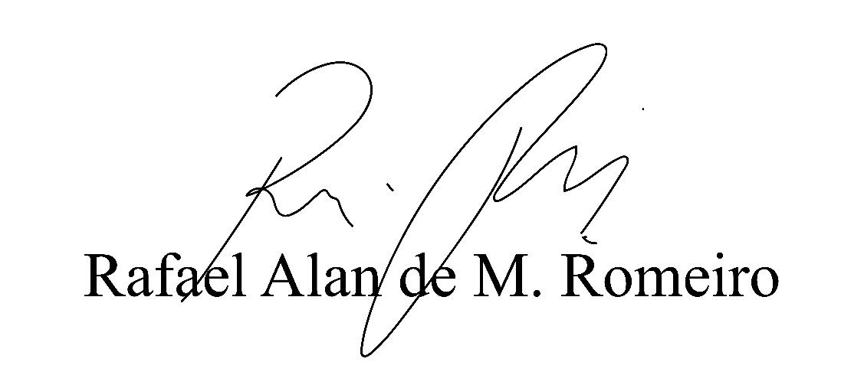
Vereador Rafael Alan de Moraes Romeiro
Professor Rafael
Presidente
PODEMOS

